prendere configurazione ads da unn json

mettere indirizzo plc amsnetid e porta, di olito 851

e nomi delle variabili

mettere polling time configurabile

indirizzo broker mqtt e porta e topic

installo con:

dotnet add package Beckhoff.TwinCAT.Ads --version 7.0.172

Dati da mettere nel json di configurazione:

adress_plc
port_plc

port_mqtt
adress_mqttBroker
topic_mqtt

var_name1
var_name2
var_name3
var_name4

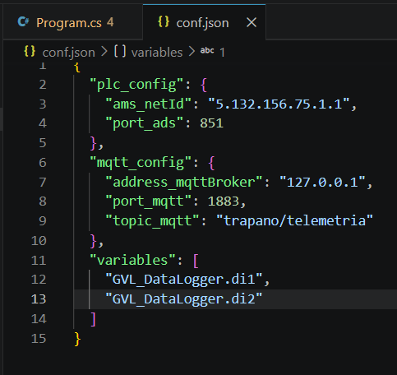

ricordarsi di mettere nelle variabilidi configurazione nel file di configurazione conf.json il prefisso GVL_DataLogger. Che è il nome del programma

"GVL_DataLogger.di1",
"GVL_DataLogger.di2"

COME CONNETTERSI AL TRAPANO

-ricordarsi sempre di spegnere il PLC dal panello HMI, come si spegne un computer windows normale, e poi di spegnerlo con il selettore rosso.

Bisogna conettere il PC al PlC con un cavo ethernet

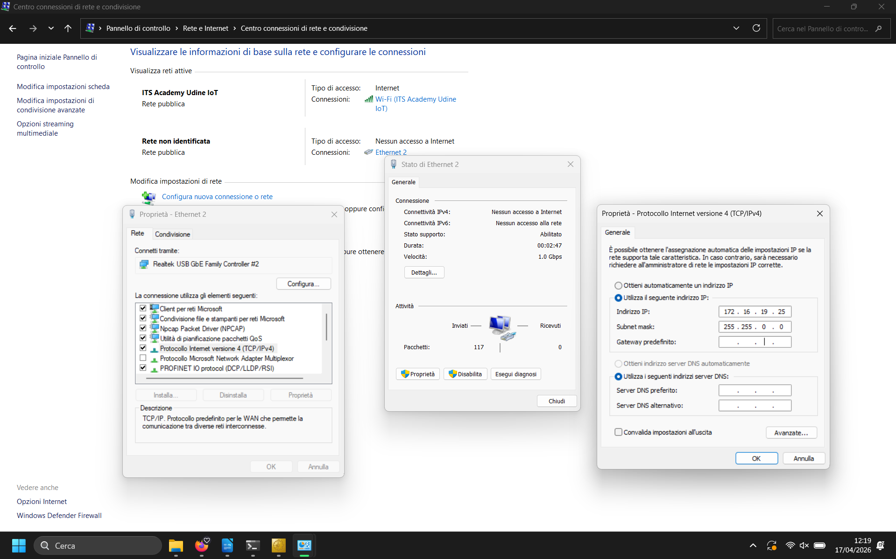
ci si assicura che il PC sia conesso alla rete via cavo ethernet e che abbia un indirizzo IP diverso dal PLC

si attiva il PLC premendo il tasto blu in basso a destra nel menu del HMI che poi diventerà verde

ci si potrebbe già conettere in teoria, le seguenti indicazioni sono per connettersi con TWINCAT

prima di tutto si crea una nuova ruote se non già fatto, facendo:

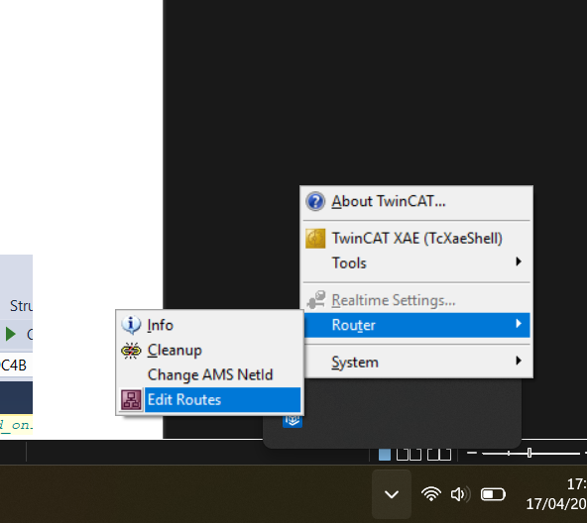

edit ruotes

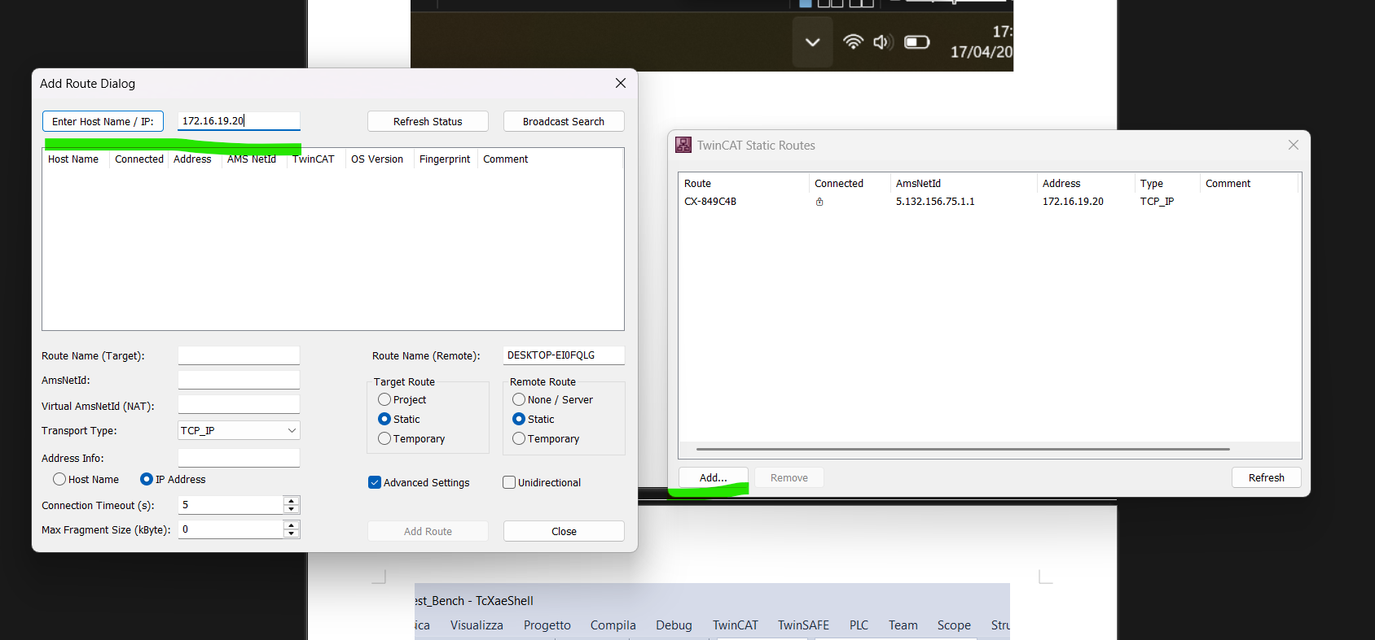

si fa add, poi si fa “enter new host” dopo aver scritto l’indirizzo ip del PLC dentro la barra, è importanta anche settare l’impostazione sotto come “IP adress” e non come “host name”

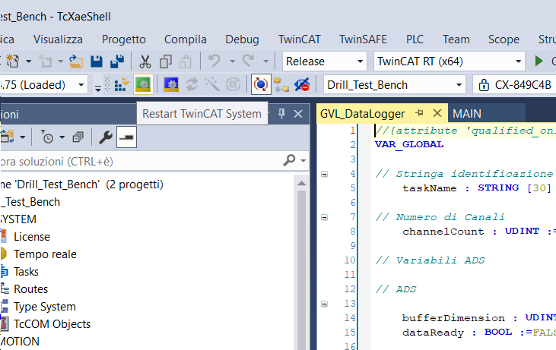

si avvia il PLC premendo il tasto verde nella foto

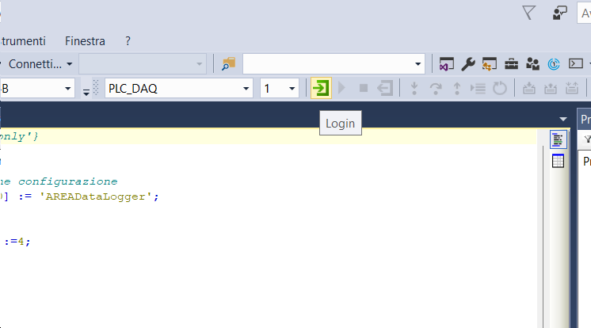
si può fare login e modificare certe variabili di stato del PLC

